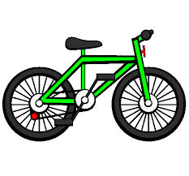**Transports**

**Paris en vélo**

A Clichy

Sur un vélo gris

A Maubert

Sur un vélo vert

A Saint Leu

Sur un vélo bleu

A Montrouge

Sur un vélo rouge

A Clamart

Sur un vélo noir

A Cachan

Sur un vélo blanc

Gare du Nord

Sur un vélo d'or

Place Vendôme

Sur un vélo jaune

En cortège

Sur un vélo beige

Mais à saint Germain-de-Prés

J'y vais à pied.

***Jacques CHARPENTREAU***

**L’avion**

L'avion, au  [fond](http://lisistone2.centerblog.net/fond.htm) du ciel clair,  
Se promène dans les étoiles  
Tout comme les barques à voiles  
Vont sur la mer.

C'est un moulin des anciens âges  
Qui soudain a quitté le sol  
A pris son vol.

Les [oiseaux](http://lisistone2.centerblog.net/oiseaux.htm) ont peur de ses ailes,  
Mais les [enfants](http://lisistone2.centerblog.net/enfants.htm) le trouvent beau,  
Ce grand cerf-volant sans ficelles  
Qui va si haut.

Moi, plus tard, en aéroplane  
Plus hardi que les plus hardis,  
Je compte bien aller, sans peine  
Au paradis.

***Lucie DELARUE-MARDRUS***

